**THIẾT KẾ GIAO DIỆN**

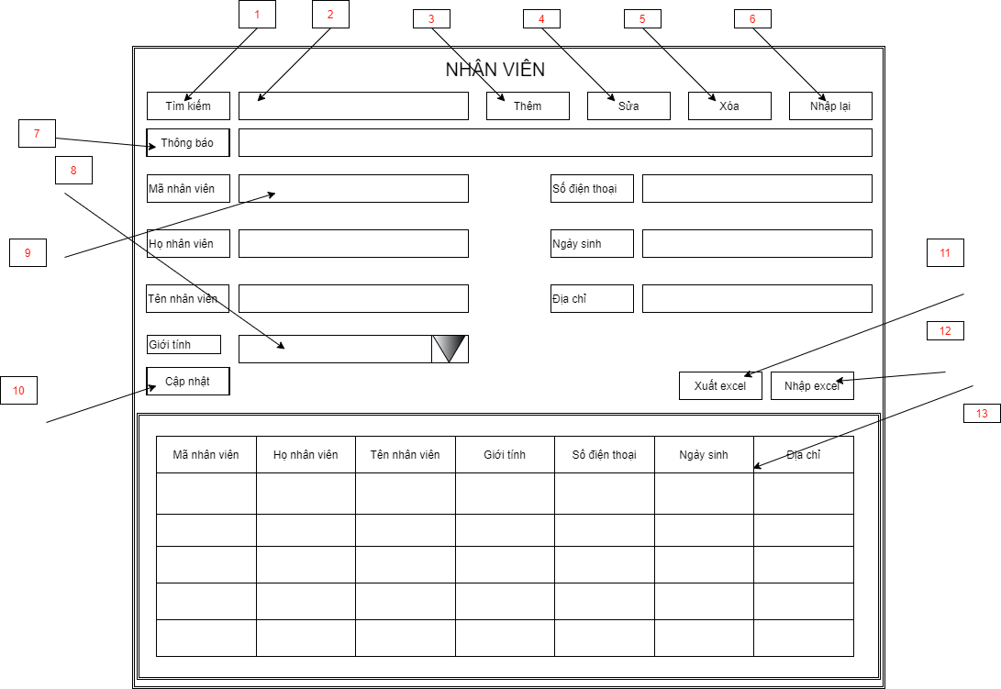

Danh Sách biến cố

|  |  |  |  |
| --- | --- | --- | --- |
| Stt | Điều kiện kích hoạt | Xử lý | Ghi Chú |
| 0 | Khởi động màn hình | -Đọc danh sách nhân viên từ cơ sở dữ liệu.  -Xuất danh sách nhân viên hoá lên bảng hàng hoá. |  |
| 1 | Nhấn vào nút tìm kiếm | -So sánh dữ liệu đã nhập với danh sách nhân viên.  -Xuất các dòng dữ liệu có chính xác các dữ liệu đã nhập lên bảng. | Tìm kiếm tuyệt đối, tìm kiếm chính xác từ đó.  Ví dụ: nhập chữ a. a=đúng,ab=sai. |
| 2 | Nhập dữ liệu tìm kiếm | -So sánh dữ liệu đã nhập với danh sách nhân viên.  -Xuất các dòng dữ liệu có thông tin chứa dữ liệu đã nhập lên bảng. | Tìm kiếm tương đối, tìm kiếm tất cả các chữ có liên quan.ví dụ:nhập chữ a thì:  a=đúng,ab=đúng. |
| 3 | Nhấn vào nút Thêm | -Nếu ô mã nhân viên bị khóa thì mở khoá và yêu cầu người dùng nhập thông tin.  -Nếu không khoá sẽ tiến hành kiểm tra.  -Kiểm tra tính hợp lệ.  -Nếu không hợp lệ sẽ thông báo.  -Nếu hợp lệ sẽ xuất thông báo xác nhận Thêm.  -người dùng không xác nhận sẽ trở lại màn hình và không làm gì.  -Thêm dữ liệu tương ứng trong bảng | -Mã nhân viên phải không có trong danh sách nhân viên.  -Thông tin theo kiểu dữ liệu phù hợp. |
| 4 | Nhấn vào nút sửa | -Xuất thông báo yêu cầu chọn 1 dòng trong bảng nếu người dùng chưa chọn.  -kiểm tra tính hợp lệ.  -Nếu không hợp lệ sẽ xuất thông báo.  -Nếu hợp lệ sẽ xuất thông báo xác nhận sửa  -người dùng xác nhận sẽ tiến hành sửa thông tin hàng hoá.  -người dùng không xác nhận sẽ trở lại màn hình và không làm gì.  -sửa đổi dữ liệu tương ứng trong bảng | Thông tin không quá dài.  -Thông tin theo kiểu dữ liệu phù hợp. |
| 5 | Nhấn vào nút Xoá | -Xuất thông báo yêu cầu chọn 1 dòng trong bảng nếu người dùng chưa chọn.  -Kiểm tra số lượng hợp lệ và xuất thông báo nếu không hợp lệ.  -Xuất thông báo xác nhận xoá.  -Nếu người dùng xác nhận xoá thì tiến hành xoá hàng hoá và xuất thông báo thành công.  -Nếu người dùng không xác nhận thì trở lại màn hình và không làm gì.  -Xoá dữ liệu tương ứng trong bảng | Nhấn vào nút Xoá |
| 6 | Nhấn vào nút nhập lại | -Xoá tất cả thông tin đang có trong các textfield. | Nhấn vào nút cập nhập |
| 7 | Nhấn nút thông báo | -Thông báo ra cho biết tình trạng đang hiện tại |  |
| 8 | Chọn JCombobox | -chọn dữ liệu cần chọn |  |
| 9 | Nhập thông tin | -nhập thông tin vào các textfield.  -Các thông tin sẻ được kiểm tra tính đúng đắn của dữ liệu | Nhập thông tin |
| 10 | Nhấn vào nút cập nhật | -cập nhất thông tin |  |
| 11 | Nhấn vào xuất excel | -Hiển thị yêu cầu chọn nơi xuất  -Chọn thư mục muốn lưu file  -Điền tên file cho file xuất  -Yêu cầu xác nhận xuất file  -Nếu thành công thông báo đã xuất file thành công.  -Nếu thất bại thông báo thất bại. | Nhấn vào xuất excel |
| 12 | Nhấn vào nhập excel | -Hiển thị yêu cầu chọn file nhập  -Trong thư mục chọn file cần nhập  -Yêu cầu xác nhận nhập file  -Nếu thành công thông báo đã xuất file thành công.  -Nếu thất bại thông báo thất bại. | Nhấn vào nhập excel |
| 13 | Nhấn đúp vào dòng trên bảng | -Đọc thông tin của dòng dữ liệu vừa chọn  -Xuất thông tin vào các ô textfield tương ứng.  -Khóa mã nhân viên không cho chỉnh sửa. | Những ô khoá là thông tin không được sửa, xoá. |

Danh Sách các thành phần của giao diện

|  |  |  |  |  |  |  |
| --- | --- | --- | --- | --- | --- | --- |
| STT | Tên | Kiểu | Ý nghĩa | Miền giá trị | Giá trị mặc định | Ghi chú |
| 1 | JlbTieuDe | JLabel | Tiêu đề màn hình |  | nhân viên |  |
| 2 | JlbDiaChi | Jlabel | Tiêu đề địa chỉ |  | Địa chỉ |  |
| 3 | JlbGioiTinh | Jlabel | Tiêu đề giới tính |  | Giới tính |  |
| 4 | JlbHo | Jlabel | Tiêu đề họ |  | Họ |  |
| 5 | JlbMaNhanVien | Jlabel | Tiêu đề mã nhân viên |  | Mã nhân viên |  |
| 6 | JlbNgaySinh | Jlabel | Tiêu đề ngày sinh |  | Ngày sinh |  |
| 7 | JlbThongBao | Jlabel | Hiển thị thông báo |  | Thông báo | JlbThongBao |
| 8 | JlbSdt | Jlabel | Tiêu đề số điện thoại |  | Sdt | JlbSdt |
| 9 | JlbTB | Jlabel | Tiêu đề TB |  | null | JlbTB |
| 10 | JlbTen | Jlabel | Tiêu đề tên |  |  | JlbTen |
| 11 | BtnThem | JButton | Nút thêm nhân viên |  | Thêm |  |
| 12 | BtnSua | JButton | Nút sửa thông tin nhân viên |  | Sửa |  |
| 13 | BtnXoa | JButton | Nút xoá nhân viên |  | Xoá |  |
| 14 | BtnCapNhat | JButton | Nút làm mới thông tin nhập. |  | Nhập Lại |  |
| 15 | BtnTimKiem | JButton | Nút tìm kiếm |  | Tìm Kiếm |  |
| 16 | BtnNhapExcel | JButton | Nút nhập excel |  | Nhập excel |  |
| 17 | BtnXuatExcel | JButton | Nút xuất excel |  | Xuất excel |  |
| 18 | JcbGioiTinh | JComboBox | JComboBox  Chọn giới tính |  | Các giới tính |  |
| 19 | Jtb | Jtable | Bảng hiển thị thông tin nhân viên |  |  |  |
| 20 | JpnThongTin | JPanel | Vùng nhập liệu |  |  |  |
| 21 | JpnTable | JPanel | Hiển thị table |  |  |  |
| 22 | JpnChucNang | JPanel | Hiển thị chắc năng |  |  |  |
| 23 | JpnTieuDe | JPanel | Hiển thị tên tiêu đề |  |  |  |
| 24 | JtfTimKiem | JTextField | TextField nhập nội dung tìm kiếm |  | null |  |
| 25 | JtfDiaChi | JTextField | TextField nhập nội dung địa chỉ |  | null |  |
| 26 | JtfHoNhanVien | JTextField | TextField nhập nội dung họ nhân viên |  | null |  |
| 27 | JtfMaNhanVien | JTextField | TextField nhập nội dung mã nhân viên |  | null |  |
| 28 | JtfNgaySinh | JTextField | TextField nhập nội dung ngày sinh |  | null |  |
| 29 | JtfSdt | JTextField | TextField nhập nội dung số điện thoại |  | null |  |
| 30 | JtfTenNhanVien | JTextField | TextField nhập nội dung tên nhân viên |  | null |  |
| 31 | jScrollPane1 | JScrollPane | Chứa bảng nhân viên |  |  |  |

**THIẾT KẾ DỮ LIỆU**

Danh sách các bảng

|  |  |  |  |
| --- | --- | --- | --- |
| STT | Bảng | Ý Nghĩa | Ghi chú |
| 1 | Nhân viên | Hiện thị danh sách nhân viên |  |
| … |  |  |  |

Danh sách các thuộc tính bảng nhân viên.

|  |  |  |  |  |  |
| --- | --- | --- | --- | --- | --- |
| STT | Thuộc tính | Kiểu | Ràng buộc | Giá trị khởi động | Ghi chú |
| 1 | Mã nhân viên | Nvarchar | Khoá chính |  |  |
| 2 | Họ | Nvarchar |  |  |  |
| 3 | Tên | Nvarchar |  |  |  |
| 4 | Giới tính | Nvarchar |  |  |  |
| 5 | Ngày Sinh | Nvarchar |  |  |  |
| 6 | Địa chỉ | Nvarchar |  |  |  |
| 7 | Sdt | Int |  |  |  |

**THIẾT KẾ XỬ LÝ**

Danh sách các kiểu dữ liệu

|  |  |  |  |
| --- | --- | --- | --- |
| STT | Kiểu dữ liệu | Ý nghĩa | Ghi chú |
| 1 | Nvarchar |  |  |
| …. |  |  |  |

Danh sách các thuộc tính thuộc kiểu dữ liệu Nvarchar

|  |  |  |  |  |  |
| --- | --- | --- | --- | --- | --- |
| STT | Tên thuộc  tính | Kiểu | Ràng buộc | Giá trị  khởi động | Ghi chú |
| 1 | Mã nhân viên | Nvarchar | Khóa chính | NV001 |  |
| 2 | Họ | Nvarchar |  |  |  |
| 3 | Tên | Nvarchar |  |  |  |
| 4 | Giới tính | Nvarchar |  |  |  |
| 5 | Ngày Sinh | Nvarchar |  |  |  |
| 6 | Địa chỉ | Nvarchar |  |  |  |
| 7 | Mã nhân viên | Nvarchar |  |  |  |

Danh sách các biến

|  |  |  |  |  |
| --- | --- | --- | --- | --- |
| STT | Biến | Kiểu | Ý nghĩa | Ghi chú |
| 1 |  |  |  |  |
|  |  |  |  |  |

Danh sách các hằng

|  |  |  |  |  |  |
| --- | --- | --- | --- | --- | --- |
| STT | Hằng | Kiểu | Giá trị | Ý nghĩa | Ghi chú |
| 1 |  |  |  |  |  |
|  |  |  |  |  |  |

Danh sách các hàm xử lý

|  |  |  |  |  |
| --- | --- | --- | --- | --- |
| STT | Tên Hàm | Tham số | Ý nghĩa | Ghi chú |
| 1 | setDataToTable |  |  |  |
| 2 | setEvent |  |  |  |
| 3 | ncheckNotNull |  |  |  |
| 4 | ….. |  |  |  |